Муниципальное дошкольное образовательное учреждение «Детский сад №82 комбинированного вида» г.о. Саранск

Проект по патриотическому воспитанию
«Моя семья — мое богатство»

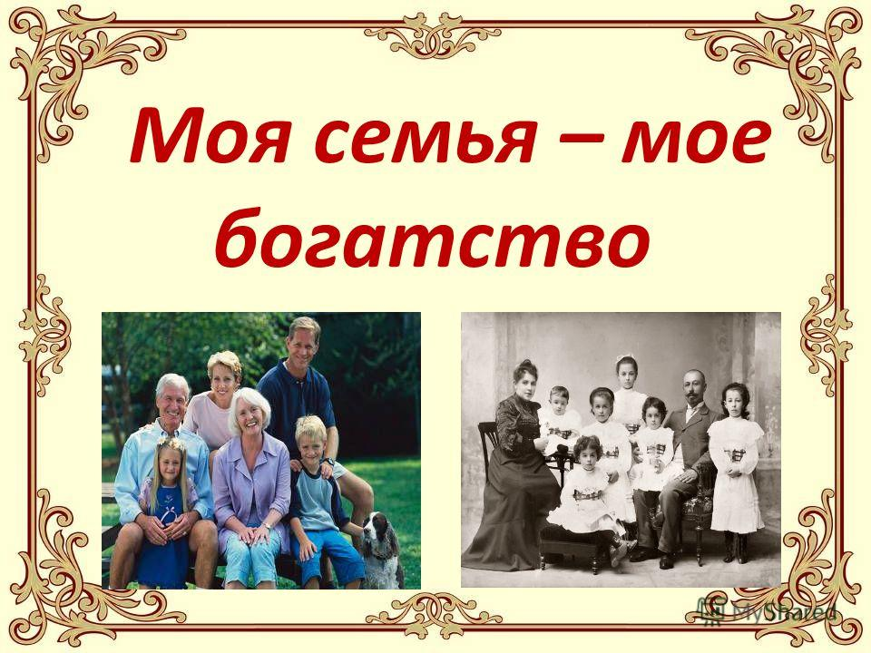

Выполнила: Трофимова Е.Н.

Актуальность темы проекта
Самое главное в жизни любого ребенка – его семья. В наше время родители редко бывают дома с детьми. Чаще всего, дети предоставлены сами себе. В создавшейся ситуации большое влияние на воспитание ребенка оказывают средства массовой информации и компьютерные технологии. Дети не интересуются своей семьей, историей ее создания, не знают о семейных ценностях и традициях. Поэтому у меня возникло желание создатьпроект, который будет направлен на приобщение детей к общечеловеческим ценностям и любви к своей семье.
На сегодня взаимодействие ДОУ с родителями является важной составной частью в работе по преодолению трудностей в развитии и воспитаниидошкольников. Только в тесном сотрудничестве, на взаимопонимании педагогов и родителей можно добиться высоких результатов.
Цели проекта: создание условий, раскрывающих творческий и интеллектуальный потенциал дошкольников, ориентированных на диалогическое взаимодействие детей, родителей и педагогов.
Сроки: октябрь – май.
Достижение поставленной цели возможно, если решить следующие задачи:
- Сформировать у ребенка представление о себе, своей семье и социальном окружении.
- Дать представление о роли родного города.
- Создать условия для участия родителей в образовательном процессе.
- Формировать позитивное, уважительное отношение к родному краю, к труду, его жителям.
- Развивать творческие способности детей и родителей в продуктивной и художественной деятельности на местном материале.
Данный метод предполагает реализацию ряда принципов:
-«позитивный центризм» (отбор знаний, наиболее актуальных для ребёнка данного возраста);
- непрерывность и преемственность педагогического процесса;
- дифференцированный подход к каждому ребёнку, максимальный учёт его психологических особенностей, возможностей и интересов;
- рациональное сочетание разных видов деятельности, адекватный возрасту баланс интеллектуальных, эмоциональных и двигательных нагрузок;
- деятельностный подход;
- развивающий характер обучения, основанный на детской активности.
Прогнозируемый результат:
- Расширение знаний детей и родителей о родном крае, его обычаях, культуре, формирование на этой основе духовного, экологического, нравственного и личностного отношения к действительности.
- Расширение связей ДОУ с социумом.
- Улучшение работы по взаимодействию с родителями, активизация позиции родителей как участников педагогического процесса детского сада.
Тематический план работы
Разделы работы | Основное содержание, сроки
Познавательно-речевое развитие
«Моя Россия, моя страна!»(народные промыслы, игрушки) | Беседа. Рассматривание глиняных игрушек. Рассматривание фотографий с достопримечательностями родной страны. Рассказ о том, что Россия существует давно.Изготовление стенгазеты «Моя родословная».
«Наш город Саранск» | Рассматривание иллюстраций с изображением главных улиц города. Конкурс семейной фотографии «Достопримечательности родного города» Беседа с детьми о реке, протекающей в родном городе. Театрализованное развлечение « Прогулка по родному городу с Лунтиком». (Декабрь 2008 – январь 2009)
«День матери», «Моя семья», «День пожилого человека» | Рассказы о своей семье.Учить детей отвечать на вопросы взрослого; уточнить состав своей семьи. Учить с уважением относиться к ним.Чтение стихотворения о маме Е.Благинина «Посидим в тишине». Пальчиковая гимнастика «Дружные пальчики». Этюд «Ласковый сын». Д.и «Помогаем маме», «Кто как кричит». Игра: «Ладушки…»Д\и «Детеныш и его мама». Рассматривание альбома «Моя семья». Ситуативный разговор «Мама, папа, я-дружная семья». Фотовыставка «Наши семейные традиции». Беседа по семейным фотографиям.
«Наши защитники» | Беседа «О моем любимом папе». Чтение произведения С.Баруздина «Точно в цель». Ситуативный разговор «Мой папа…». С\р и «Войнушка». Рисование рисунков по данной теме.Игра-имитация со звукопроизношением. Д\и «Кто больше назовет действий»
«Мамин день» | Чтение стихотворения А.Кушнер «Кто разбил большую вазу?». Беседа «Моя любимая мама». Конкурс среди родителей и детей «Самая талантливая мама». С\р. «Дочки-матери». Рассматривание иллюстраций к празднику мам.Д.и «Мама какая?»
«День Победы!» | Оформление ширмы «Спасибо деду за победу!» Рассматривание иллюстраций на военную тему.
Художественно-эстетическое развитие «Культура и искусство Саранска»
«Изобразительное искусство России» | «Филимоновские игрушки-свистульки».Познакомить детей с филимоновской игрушкой как видом народного ДПИ. Формировать начальное представление о ремесле игрушечных дел мастеров.Рассматривание альбома худ.творчества«Филимоновская игрушка».
«Музыкальная культура России» | Слушание мелодий в различном исполнении.Игры на народных инструментах (бубен, дудочка, балалайка).П.и «Гори, гори ясно». Пляска с погремушками. Совместный праздник с папами и дедушками «Папа может все, что угодно».
Физическая культура
«Игры народов России» | Изготовление родителями атрибутов для подвижных игр. Помещение игр народов России в папку-передвижку.  Разучивание с детьми игр: «Найди зайку» «У медведя во бору», «Каравай», «Воробушки и автомобиль».Дыхатгим-ка «Сдуй свечи». Пальчиковая гимнастика «Моя семья»  Спортивный праздник «Спортивная семья». Ходьба «Солдаты». Потешка «Ай тари». Игры с народной сборно - разборной игрушкой Матрешкой. Хороводные народные игры.Игры-развлечения с народными игрушками.

Проект: «Мой город Саранск»
Актуальность проекта.
Неотъемлемая часть любой системы образования – воспитание патриотизма. Патриотизм - это любовь и привязанность к Родине, преданность ей, ответственность за нее, желание трудиться на ее благо, беречь и умножать богатства.
Заложить любовь к Родине, к родному городу, к родной природе, можно только в младшем возрасте. Потом поменять мировоззрение, изменить представления и взгляды человека на окружающее необычайно сложно.
Основы патриотизма начинают формироваться в дошкольном возрасте. Патриотическое воспитание дошкольников включает в себя передачу им знаний, формирование на их основе отношения и организацию доступной возрасту деятельности. Фундаментом патриотизма по праву рассматривается целенаправленное ознакомление детей с родным городом.
Любовь к Отчизне начинается с любви к своей малой родине – к месту, где родился человек. Базовый этап формирования у детей любви к Родине – накопление ими социального опыта жизни в своем городе, усвоение принятых в нем норм поведения, взаимоотношений, приобщение к миру его культуры.
Цель проекта: Воспитание любви и интереса к родному городу.
Сроки:7ноября-11ноября
Задачи:
• Пополнить знания детей о городе, в котором мы живем.
• Формировать умение передавать свои впечатления в рисунках.
• Побудить в детях чувство любви к своему городу.
Прогнозируемый результат:
1. Повышение уровня знаний детьми о своем городе.
2. Активизация интересов детей к своей малой Родине – к своему Саранску.
Предварительная работа:
Рассматривание иллюстраций, сбор материала, беседы.
Работа с родителями:
Консультация.
Этапы проекта:
Проект включает три основных этапа:
1-й — подготовительный: постановка цели и задач, работа по составлению этапов реализации проекта;
2-й —реализация проекта;
3-й — обобщающий (заключительный): обобщение результатов работы в самой различной форме, их анализ, закрепление полученных знаний.
Предварительная работа:
- подбор иллюстративного материала по теме;
- подбор литературы по теме

Тематический план работы
Социально-коммуникативное развитие | Консультация для родителей:  « Патриотическое воспитание младших дошкольников» Д/и «Четвертый лишний», Д/и «Найди одинаковые машины».
Познавательное развитие | Рассматривание иллюстраций «Мой город».Сюжетная картина «Улицы города».
Речевое развитие | Беседа «Почему так называется мой город?», речевые игры «Закончи предложение», «Кто, что умеет делать»
Художественно-эстетическое развитие | Слушанье мелодий в различном исполнении. Пляска с погремушками. Панно аппликация «Мой город»
Физическое развитие | С/Р «Дом», «Детский сад». Пальчиковая гимнастика «Этот пальчик…», «Воробушки и автомобиль».

